**1 слайд**

ДЕПАРТАМЕНТ ОБРАЗОВАНИЯ И НАУКИ

ГОРОДА МОСКВЫ

Государственное бюджетное профессиональное

образовательное учреждение города Москвы

«**МОСКОВСКИЙ КОЛЛЕДЖ БИЗНЕС-**

**ТЕХНОЛОГИЙ**»

(ГБПОУ КБТ)

**специальность** 25.02.28 Эксплуатация беспилотных авиационных систем

**ПРАКТИЧЕСКАЯ РАБОТА**

**по дисциплине** «Эксплуатация беспилотных авиационных систем»

**на тему «**Построение 3д модели местности»

Выполнил:

Студент 3 курса группы Ба31-18

Шаруденко А.А. ________

(Подпись)

Проверил:

Усачев С.С. ________

(Подпись)

г. Москва

2021 год

2 слайд

Оглавление

**Введение** 3

**Цель проекта:** 3

**Подготовительный этап** 4

**Подготовка фотографий** 4

**Установка программного обеспечения** 4

**Создание 3д модели** 5

**1.** Обработка. Перед тем как применить к снимкам какие-либо эффекты их необходимо обработать для дальнейшей работы для этого выбираем вкладку ОБРАБОТКА и затем ВЫРОВНЯТЬ СНИМКИ 5

**2.** Удаление лишнего. После обработки снимков можно облегчить нагрузку на вычислительную машину и внести корректировки в свой проект. 6

**3.** Плотное облако точек. Следующим действием будет построение точек краев и высот объектов. Для этого необходимо выбрать вкладку ОБРАБОТКА затем ПОСТРОИТЬ ПЛОТНОЕ ОБЛАКО 7

**4.** Построение модели. Последним пункт - создание 3д модели 8

Вывод: 9

**Список литературы** 9

**3 слайд**

# **Введение**

Мы люди 21 века. Все вокруг нас непрерывно развивается и модернизируется и картография не исключение. Современные специалисты все чаще используют в своей работе построение 3д моделей карт. Данный метод построения карты весьма сложен, но в основе его лежит визуальное представление высот и глубин объектов, для более детального и эффективного анализа.

Ошибочно можно подумать, что создание 3д объектов используется только в картографии, но это не так, есть большой спектр сфер, также использующий эту технологию. К этим сферам относятся:

4 слайд

* Мультипликация. Создание трехмерных персонажей для мультфильмов и компьютерных видеоигр

5 слайд

* Реклама и маркетинг. Часто требуются нестандартные объекты для рекламирования.

6 слайд

* 3D визуализация зданий и интерьеров
* Промышленность и строительство

7 слайд

* Медицинская сфера
* Архитектура

8 слайд

**Цель проекта:** Показать своей исследовательской работой простоту создания несложных 3д технологий при помощи современных инструментов. Тем самым поспособствовать развитию науки в данной сфере деятельности.

9 слайд

**Подготовительный этап**

**Подготовка фотографий**

* Фотографии должны быть четкими и хорошего качества
* Для более точной картины объекта желательно делать фотографии с разных ракурсов при этом сохраняя расстояния до объекта
* Освещение играет одну из основных ролей. Поэтому фотосъемку лучше всего производить при одинаковом освещении.
* Чем больше материала для работы программы, тем более точный результат.

**Установка программного обеспечения**

Необходимо перейти на основной сайт компании Агисофт --https://www.agisoft.com/downloads/installer/

Затем выбрать нужную вам операционную систему (например, [Windows](https://s3-eu-west-1.amazonaws.com/download.agisoft.com/metashape-pro_1_7_3_x64.msi)) и начать установку. (рассказать про разницу между Professional Edition и Standard Edition + сказать что разница в версиях в интерфейсе)

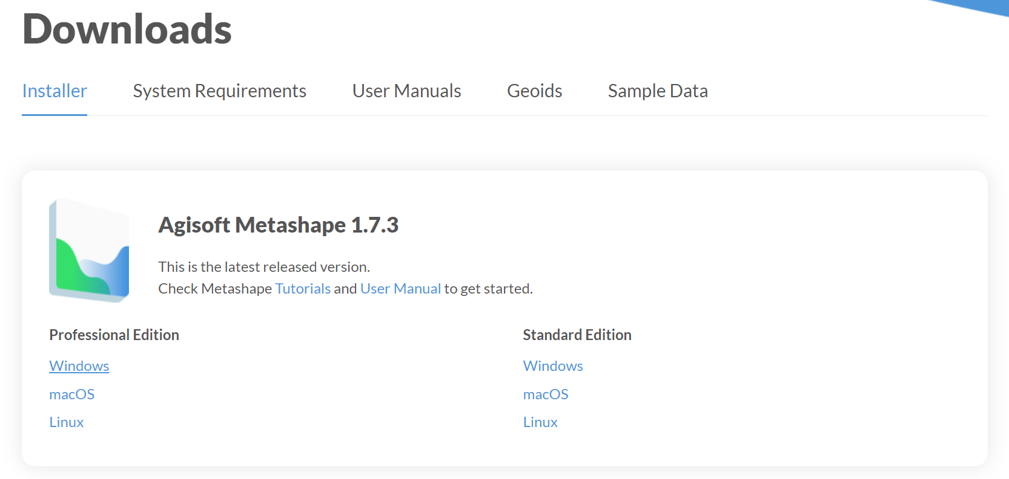

**10 слайд**

После установки необходимо запустить приложение Agisoft Metashape и выполнить выгрузку фотографий.

**11 слайд**

Для этого необходимо выделить нужные фотографии и перенести их в рабочую область

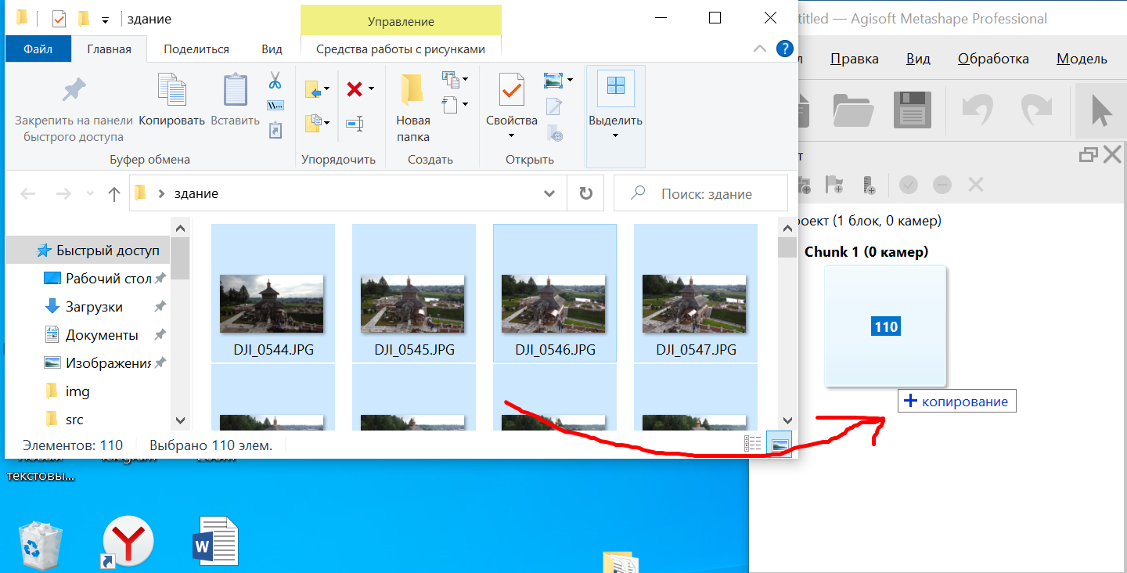

**12 слайд**

На этом подготовительный этап закончен и можно приступать к процессу создания 3д модели из этих фотографий

**13 слайд**

**Создание 3д модели**

1. Обработка. Перед тем как применить к снимкам какие-либо эффекты их необходимо обработать для дальнейшей работы для этого выбираем вкладку ОБРАБОТКА и затем ВЫРОВНЯТЬ СНИМКИ

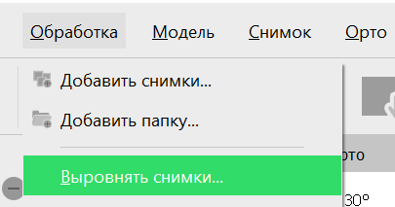

Далее необходимо выбрать качество обработки, такое вопросительное окно будет присутствовать после каждого нашего действия

**Внимание** от качества обработки будет зависеть результат.

Также при выборе высоких показателей обработки будет затрачиваться больше времени на выполнение операции.

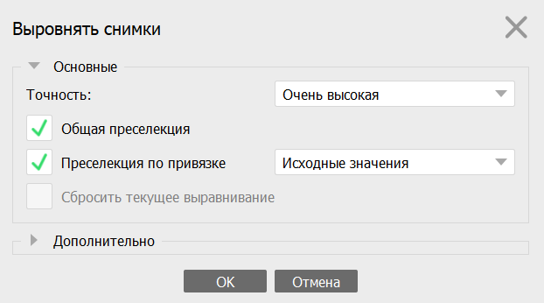

**14 слайд**

1. Удаление лишнего. После обработки снимков можно облегчить нагрузку на вычислительную машину и внести корректировки в свой проект.

Таким образом, если, экране выделены объекты, которые не нужны по заданию, можно произвести удаление лишних точек.

Для этого необходимо выбрать иконку прямоугольника и выделить нужную нам для работы область

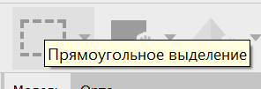

Затем нажать на иконку ОБРЕЗАТЬ ВЫДЕЛЕНИЕ если мы хотим обрезать все кроме выделенной области

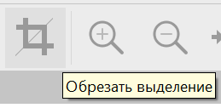

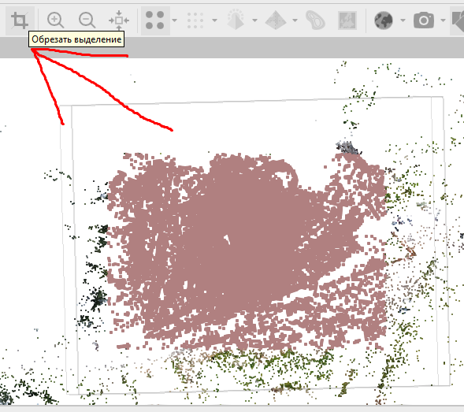

В случае необходимости удалить только выделенное, выделить область и нажать кнопку delete

Если на данном этапе еще не понятно в каком месте можно удалить лишнее можно выполнить пункт 3, а затем вернуться к пункту 2.

**15 слайд**

1. Плотное облако точек. Следующим действием будет построение точек краев и высот объектов. Для этого необходимо выбрать вкладку ОБРАБОТКА затем ПОСТРОИТЬ ПЛОТНОЕ ОБЛАКО

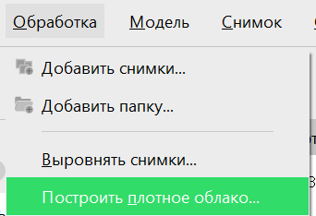

При необходимости произвести корректировку точек (пункт 2)

Пример плотного облака:

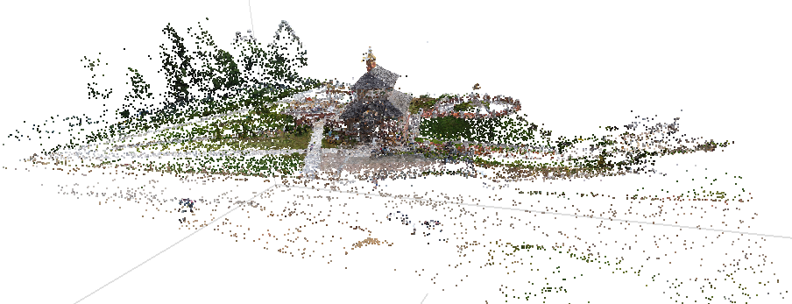

**16 слайд**

1. Построение модели. Последний пункт - создание 3д модели

Перейти во вкладку ОБРАБОТКА и выбрать ПОСТРОИТЬ МОДЕЛЬ

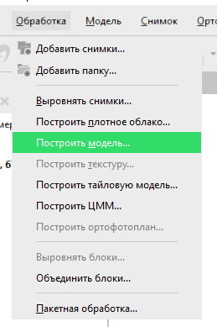

Пример 3д модели местности

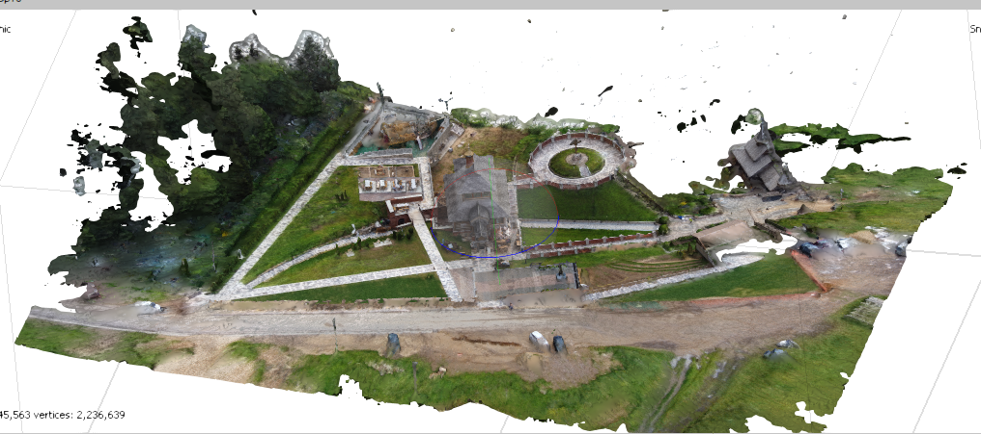

**17 слайд**

Также при необходимости можно произвести постройку ЦММ, тайловую модель местности и ортофотоплан

18 слайд

Вывод:Проектная работа показывает простоту создания 3д моделей местности при помощи современных инструментов и технологий. Пользуясь данным руководством каждый из нас может внести свой вклад в развитие науки и технологий и справиться со своими прикладными задачами в области 3д моделирования.

19 слайд

# **Список литературы**

https://www.agisoft.com/pdf/photoscan-pro_1_2_ru.pdf